Занятие «Мой город – Нижний Новгород».
(Библиотека им. Чапаева)
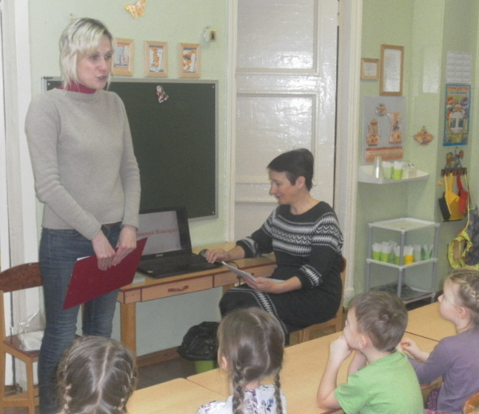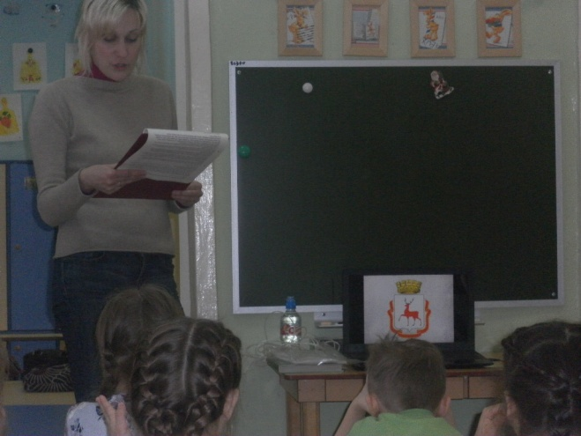
Нам рассказывали о городе, в котором мы живем. О его истории, о достопримечательностях. 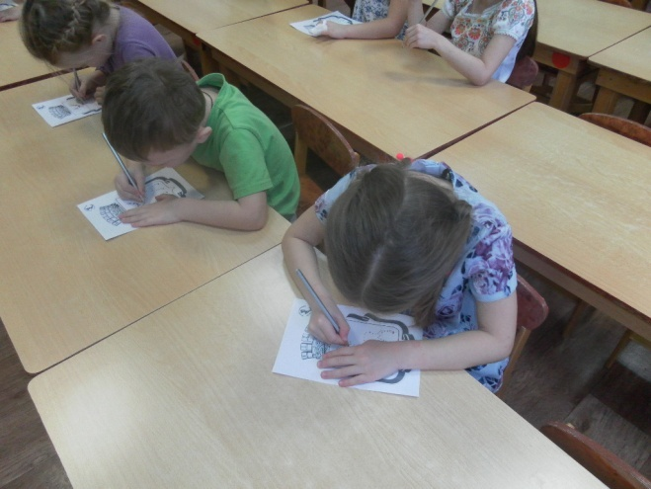 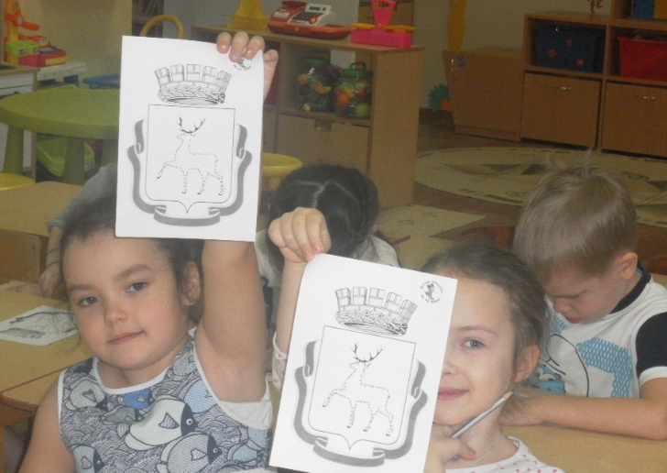
Рисовали наш герб.
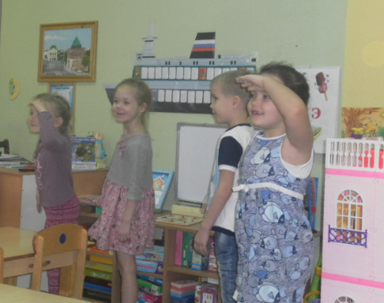 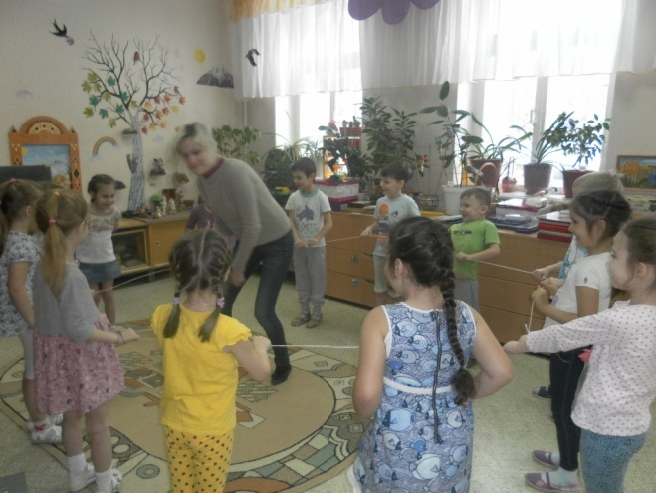 А затем разучивали народные игры и играли в них. Нам очень понравилось. Мы любим наш город- Нижний Новгород.

